專題名稱：公關禮品申請暨管理系統

- 動機：
高速網路數位化時代，使用傳統辦公室軟體的文件系統無法即時、有效率的因應現代人們的需求，最著名且最貼近人們生活的例子為政府機關的民政、警政系統，以前去政府機關申辦各項服務時總需要漫長的等待，等待實體文件遞送的時間，而且實體文件有容易損毀或遺失的風險，導致許多人們的不便，不久前網路尚不發達的傳統辦公室軟體時代依然如此毫無效率和保障可言，更遑論每次文件遞送時的紙本和運送過程對環境的危害。
本次擬以『公關禮品申請暨管理系統』為專題題材，打算以Java為核心技術開發出只要是能夠上網的裝置，即可隨手便利操作的電子簽核與管理系統。
使用Java的重點在於它具有跨平台的特性和優良的網路支援功能，企業完全不需要額外購置設備或軟體即能立即使用Java所開發出的軟體或系統。
- 開發背景：
有鑑於先前任職之公司於申購禮品的程序上仍舊使用傳統文書軟體和E-mail管理申請、紀錄、庫存等資料，但由於文書檔案容易因不同管理同仁(如負責管理申請的同仁、負責交付禮品的同仁、管理庫存的同仁、負責採買的同仁)不定時編輯同一個檔案容易導致檔案資料混亂的問題，而且也無修改紀錄可供依循或回朔，另外備份檔案不易也是一個問題，隨之衍伸的是管理者容易編輯到過往檔案而不是應該編輯的檔案而導致最新紀錄沒有更新的問題，常常導致申請禮品的同仁無法順利取得禮品或數量不足，因此當初公司於內部檢討流程時曾有意開發一套公關禮品專用之線上申請系統供全體有需求的同仁使用，期能有效確實掌握全公司所有禮品數量的最新狀況。

- 系統目的：
    - 全公司人員由統一入口提出申請與審核需求
    - 各廠管理人員於統一入口提出禮品調動申請與審核需求
    - 確認領取後是由系統自動減掉該項庫存數量，避免人為輸入錯誤或不甚遺漏，使得庫存資訊不正確
    - 所有管理人員由統一介面登錄各項禮品項目、購入金額、廠商、數量等基本資料，隨時掌握全公司禮品最新現況，減少資料重工維護，提升管理工作效能
    - 每月各廠庫存明細表
    - 全廠庫存表總表
    - 每月各類禮品申請量統計
    - 每月各類禮品調動量統計
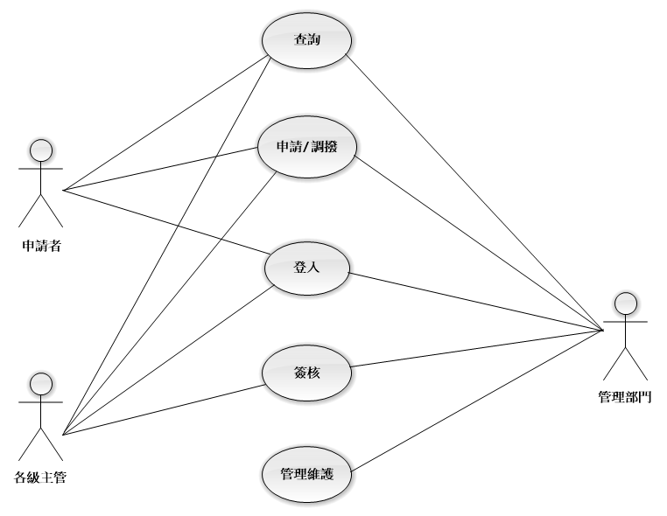
- 使用個案圖：

